不法侵害申訴作業流程：
同仁遭受職場不法侵害

- 通知人資部門或主管
- 填寫職場不法侵害通報及處置表(通報內容)

視案件通報外部單位
(可通報單位如附件)

是否為內部暴力
NOO

YESO

- 人資、勞工代表、職安人員、臨場服務護理師/醫師成立調查小組
- 協助當事人安置或就醫
- 通知雇主或高階主管

NO
事件屬實

YESO

事件處理：(調查小組)
- 進行協商與調解
- 內部相關懲處通知
- 進行後續法律協助

後續追蹤(臨場服務醫護人員
- 提供心理輔導
- 提供醫療協助

雙方接受協調
公部門、勞檢、警政、法律機關介入調查
NO

YESO
調查小組填寫：不法侵害通報及處置表(處置情形)

檢討與改善預防措施

結案
職場不法侵害事件處理相關協助資源
【附件】
協助單位 | 事件處理 | 查詢/聯絡方式
縣市政府勞工主管機關 | 就業歧視、勞資爭議案件調解、職場勞動條件、職場性別平等(如:性別歧視、性騷擾、工作平等等)。 | 勞動部職業安全衛生署/地方主管機關一覽表  (https://www.osha.gov.tw/1106/1164/1165/1465/10084/)
勞動檢查機構 | 事業單位未採取職業安全衛生法建立危害預防機制與措施 | 勞動部職業安全衛生署/勞動檢查機構一覽表  (https://www.osha.gov.tw/1106/1164/1165/1169/4314/)
警政機關 | 涉及公然侮辱、傷害、殺人、妨害名譽、恐嚇、跟蹤騷擾等 | 110
 | 遇職場不法侵害事件時，使用「110視訊報案」APP，「視訊報案」結合GPS定位及即時視訊報案功能，能於身處不便出聲之狀況，一鍵即可讓警方掌握使用者即時定位及現場影像，並可與受理員警直接視訊對談。 | 「110視訊報案」APP  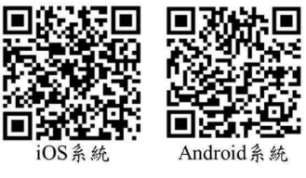
衛生福利部  醫事司 | 妨礙醫療業務之執行：醫療法為保障醫事人員執業與病患安全，任何人不得以強暴、脅迫、恐嚇或其他非法之方法，妨礙醫療業務之執行。 | 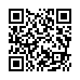  02-85906666  台灣病人安全通報系統  https://www.patientsafety.  mohw.gov.tw/
衛生福利部護理及健康照護司 | 落實醫療機構設置標準之護理人力配置及保障護理人員執業權益 | 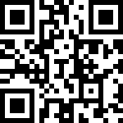  護理職場爭議通報平台  (02)8590-7123  https://reurl.cc/k1oGZ9
公務人員保障暨培訓委員會 | 勞工兼具公務人員身分者之權益保障事項 | (02)8236-7000
法律扶助基金會 | 民、刑法等相關法律諮詢 | 412-8518全國市話可直撥，手機請加(02)  (02)2322-5255

